深度解析风电并网电能质量监测方案
来源：互联网
国家能源局大力倡导建设绿色新能源，各大能源公司积极响应国家新能源建设号召，加快风电产业的发展，风力发电并网在内蒙古、东北地区、云贵地区、沿海岛屿地区、新疆等地区均获得大规模应用。广州致远电子股份有限公司自主研发的E8000电能质量在线监测装置依靠卓越的性能，为众多风电项目提供了专业可靠的电能质量在线监测方案。
方案细节：
在风力发电项目中，风能因具有随机性、间歇性和不可调度性等特点，风力发电机组的电压和功率等电能质量参数会产生波动，因此并网前的电能质量监测尤为关键。电能质量在线监测装置E8000为各种类型的风力发电场并网前的电能质量监测提供全面保障，成为清洁电网强有力的护盾。

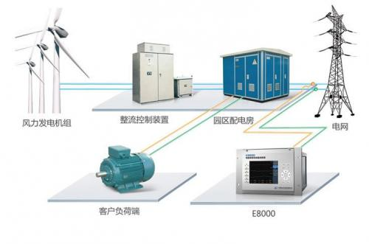
广州致远电子股份有限公司自主研发的“PQS电能质量监测系统”对各站点的电能质量数据信息进行集中监控和管理。该项目整个监测系统分为2层：监测设备层和监测后台，系统结构如图所示：

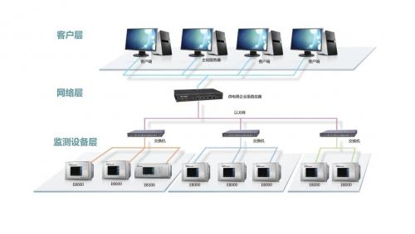
测试分析：
电能质量监测设备主要安装在升压并网前端，可实现对各升压站点电能质量不间断的监测，并把采集到数据通过网络上传到主站后台服务器，使用致远电子自主研发的“PQS电能质量监测系统”对各升压站点的电能质量进行分析和管理，实现功能如下：
1.电能质量数据实时显示：
现场值班人员进行值班巡检时，可以实时查看各升压站点的电能质量数据，可高效、准确的对并网前各升压站点的电能质量状况进行分析，顺利的完成巡检工作，确保安全、高效、稳定地并网。
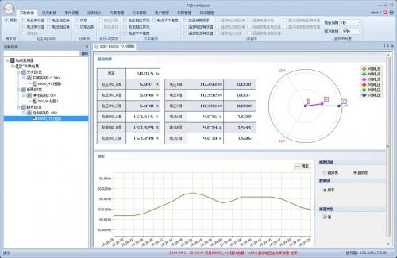
2. 电能质量异常事件实时告警
当监测站点中发生异常事件时第一时间报警，并可以设定方案自动以邮件的方式提醒有关部门进行事件分析和排查。
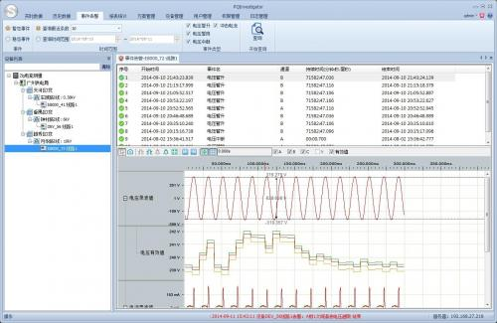
3、生成符合国标的报表，供电力单位进行数据分析和存档。
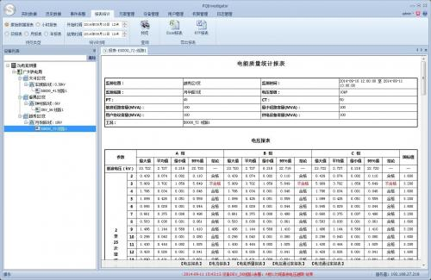
技术优势：
1、由国家标准委员会制定的《风力发电机组 电能质量测量和评估方法》（GB/T 20320-2013）于2014年10月1日正式实施，广州致远电子自主研发的电能质量监测装置E6000系列、E8000系列率先通过新标准。
2、电压、电流测量精度创业界最高标准，达到“0.1%”。
3、电压暂降、电压暂升、电压短时中断、冲击电流等暂态事件的捕捉、触发录波并告警，全球独创录波分析暂态事件。
4、电压电流谐波、间谐波和高频分量完全符合风力发电并网技术标准。
5、电压波动和闪变的精确测量。
权威认证：

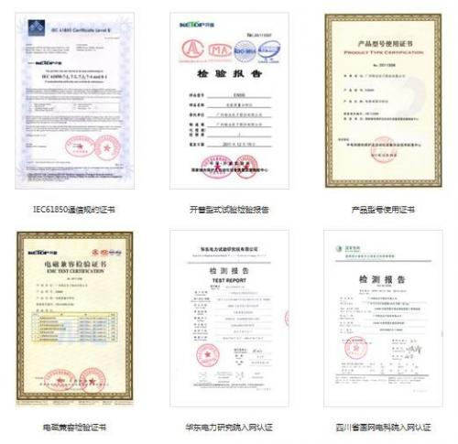
在致远电子市场销售团队高效配合下，E8000电能质量在线监测装置以其高精度实时监测、安全可靠的性能、专家级电能质量监测方案得到了各大综合能源公司的高度认可。致远电子以其专业可靠的解决方案，助力国家新能源建设，同时我们也将坚持不懈的推动并引领中国电力测量仪器的发展与提升，相信由于我们的存在，世界将因此而不同。

